Nama : Muhamad Jati Wasesa

Nim : 312210481

Kelas :TI.22.A.5

TUGAS : Praktikum4

* **Praktikum**
* Buat tabel hewan dan isi datanya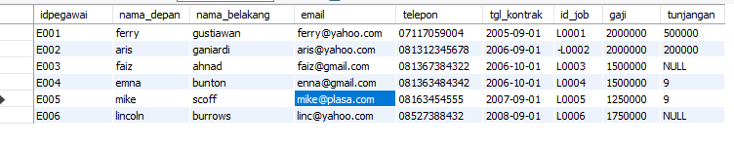

use praktikum4;

create table pegawai( idpegawai varchar(20), nama_depan varchar(20), nama_belakang varchar(20), email varchar(20), telepon varchar(20),tgl_kontrak varchar(20), id_job varchar(20), gaji varchar(20), tunjangan varchar(20));

insert into pegawai ( idpegawai, nama_depan, nama_belakang, email, telepon, tgl_kontrak, id_job, gaji, tunjangan) value

('E001','ferry','gustiawan','ferry@yahoo.com','07117059004','2005-09-01','L0001','2000000','500000'),('E002','aris','ganiardi','aris@yahoo.com','081312345678','2006-09-01','-L0002','2000000','200000'),('E003','faiz','ahnad','faiz@gmail.com','081367384322','2006-10-01','L0003','1500000','NULL'),('E004','emna','bunton','enna@gmail.com','081363484342','2006-10-01','L0004','1500000','9'),('E005','mike','scoff','mike@plasa.com','08163454555','2007-09-01','L0005','1250000','9'),('E006','lincoln','burrows','linc@yahoo.com','08527388432','2008-09-01','L0006','1750000','NULL');

1. Tampilkan pegawai yang gajinya bukan 2.000.000 dan 1.250.000

select *from pegawai where gaji <>'2000000' and gaji <>'1750000';

select *from pegawai where gaji <>'2000000' and gaji <>'1750000';

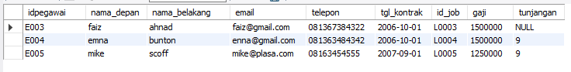

select *from pegawai where tunjangan = 'NULL';

1. Tampilkan pegawai yang tunjangan null



1. Tampilkan pegawai yang tunjanganya tidak null

select *from pegawai where tunjangan <> 'NULL';

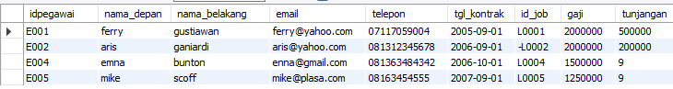

1. Tampilkan/hitung jumlah baris/record tabel pegawai

select count(idpegawai) from pegawai;



1. Tampilkan/hitung jumlah total gaji di table pegawai

select sum(gaji) from pegawai;



1. Tampilkan/hitung rata-rata gaji pegawai

select avg(gaji) from pegawai;



1. Tampilkan gaji terkecil

select min(gaji) from pegawai;



1. Tampilkan gaji terbesar

select max(gaji) from pegawai;



* **Praktikum**
* Buat tabel hewan dan isi datanya

INSERT INTO `hewan` (`id`,`nama`,`pemilik`,`spesies`,`sex`) VALUE ('p1','puffball','Diane','Hamster','f');

INSERT INTO `hewan` (`id`,`nama`,`pemilik`,`spesies`,`sex`) VALUE ('p2','claws','Gwen','cat','m');

INSERT INTO `hewan` (`id`,`nama`,`pemilik`,`spesies`,`sex`) VALUE ('p3','fluffy','Haro 1d','cat','f');

INSERT INTO `hewan` (`id`,`nama`,`pemilik`,`spesies`,`sex`) VALUE ('p4','buffy','Haro 1d','dog','f');

INSERT INTO `hewan` (`id`,`nama`,`pemilik`,`spesies`,`sex`) VALUE ('p5','fang','Benny','dog','m');

INSERT INTO `hewan` (`id`,`nama`,`pemilik`,`spesies`,`sex`) VALUE ('p6','browser','Diane','dog','m');

INSERT INTO `hewan` (`id`,`nama`,`pemilik`,`spesies`,`sex`) VALUE ('p7','chirpy','Gwen','bird','f');

INSERT INTO `hewan` (`id`,`nama`,`pemilik`,`spesies`,`sex`) VALUE ('p8','whistlet','Gwen','bird','null');

INSERT INTO `hewan` (`id`,`nama`,`pemilik`,`spesies`,`sex`) VALUE ('p9','slim','Benny','snake','m');

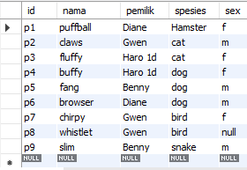

1. Tampilkan jumlah hewan yang dimiliki setiap ownner

select pemilik, count(pemilik) as jumlah from hewan group by pemilik;

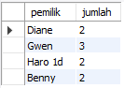

1. Tampilkan jumlah hewan berdasarkan spesies

select spesies, count(spesies) as jumlah from hewan group by spesies;

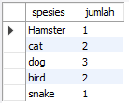

1. 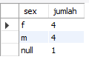Tampilkan jumlah hewan berdasarkan jenis kelamin

select sex, count(sex) as jumlah from hewan group by sex;

1. Tampilkan jumlah hewan berdasarkan spesies dan jenis kelamin

select spesies,sex, count(sex), as jumlah from hewan group by sex, spesies;

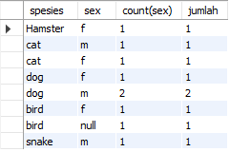

1. 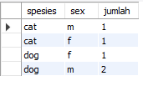Tampilkan jumlah hewan berdasarkan spesies(cat, dan dog saja) dan tampilkan jenis kelamin

select spesies,sex, count(*) as jumlah from hewan where spesies ='dog' or spesies = 'cat' group by sex, spesies;

1. Tampilkan jumlah hewan berdasarakan jenis kelamin yang diketahui saja

select spesies,sex, count(*) as jumlah from hewan where spesies <> 'null' group by sex, spesies;

